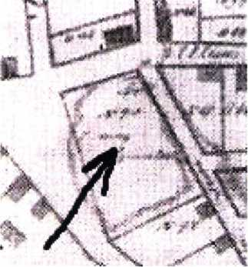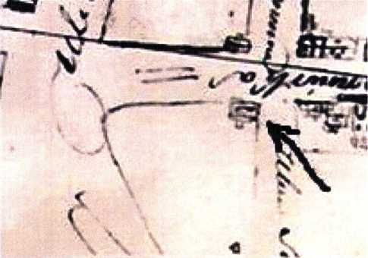

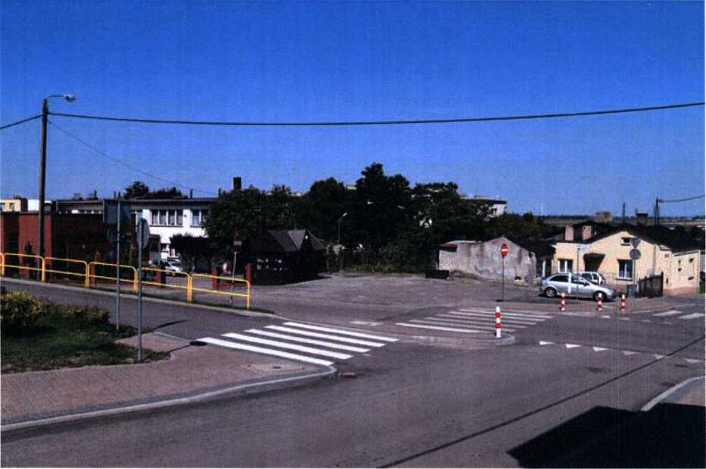**Kompilacja dwóch fragmentów planów Radziejowa: restauracyjnego z roku 1820r. (po lewej stronie) i sytuacyjnego z 1835r. (po prawej stronie). Na planie z 1820 r. zaznaczony obszar/częściowo niewielkie wzniesienie (wskazany strzałką) gdzie w tamtym czasie nadal istniały szpital - przytułek dla ubogich oraz cmentarz, a dawniej także kościół św. Ducha. Na fragmencie planu z 1835r. widoczny jest mniej więcej ten sam fragment terenu i wskazany strzałką, schematycznie narysowany domek, który z dużym prawdopodobieństwem był szpitalem - przytułkiem dla ubogich.**

**Poniżej współczesne zdjęcie części obszaru pomiędzy ulicami Toruńską, Dolną i Objezdną ilustruje to samo miejsce co plany z 1820 i 1835r.**

**W tym miejscu dawniej istniały: Szpital - przytułek dla ubogich, przyszpitalny kościół**

**św. Ducha oraz przykościelny cmentarz.**